Sdílené služby INSPIRE

Popis Sdílených služeb INSPIRE
Evropská směrnice INSPIRE ukládá členským státům povinnost zajistit zpřístupnění prostorových dat a souvisejících síťových služeb, které náleží k 34 tématům 3 příloh Směrnice INSPIRE. V České republice se tak děje prostřednictvím Národního geoportálu INSPIRE (gesce Ministerstva životního prostředí), jehož součástí je centrální metadatový katalog, který obsahuje metadata prostorových dat, síťových služeb a z nich vytvořených mapových kompozic. Národní geoportál INSPIRE zpřístupňuje prostorová data a služby nad prostorovými daty i pro národní účely, pro potřeby veřejné správy a ostatních subjektů (veřejnost, soukromé firmy) České republiky.
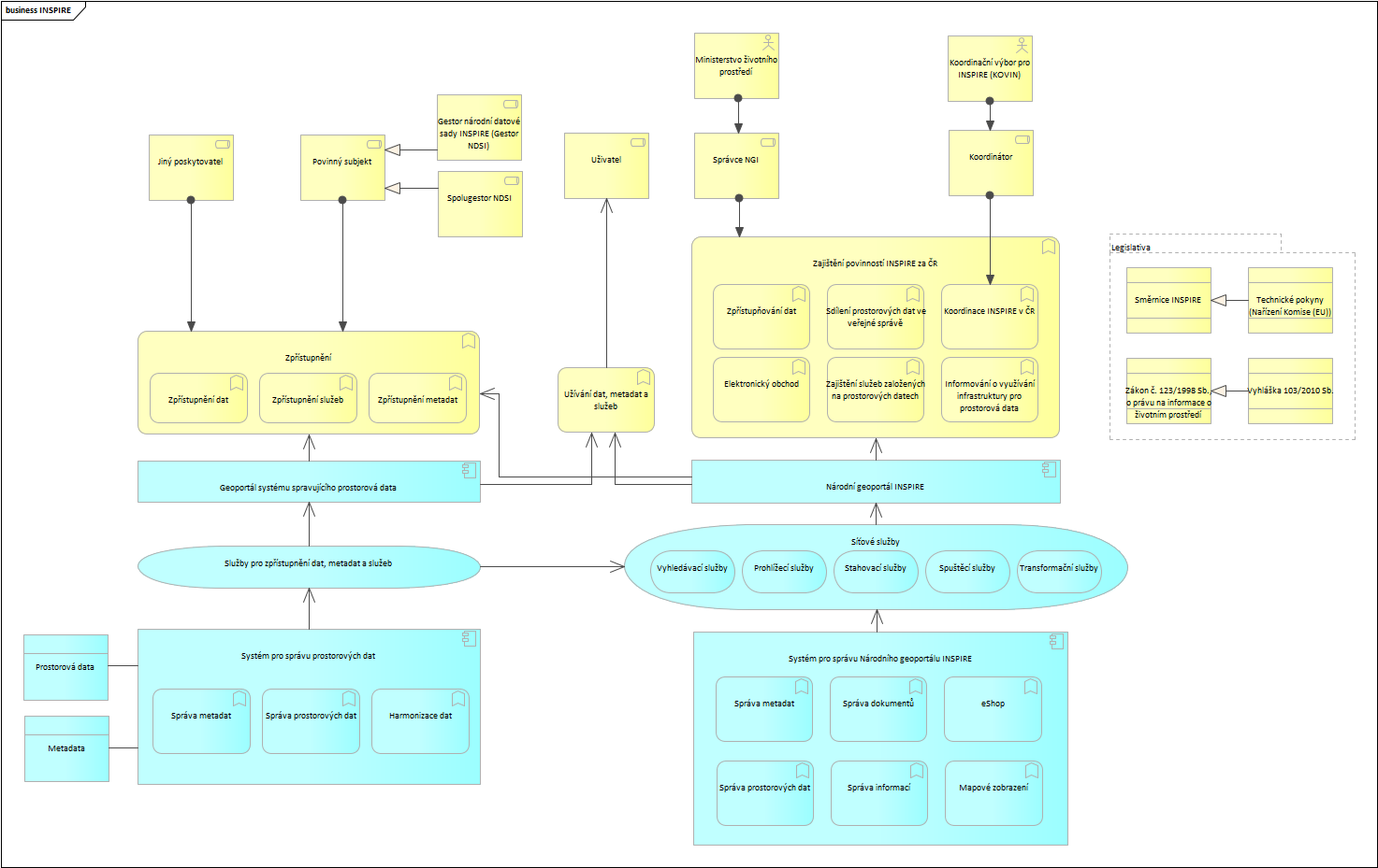
Směrnice INSPIRE zavádí jednotné závazné standardy formou nařízení a doporučujících i technických prováděcích pokynů, které jednotlivá nařízení doplňují. Východiskem pro nařízení a pokyny jsou celosvětově platné ISO normy řady 19 1XX nebo dokumenty známé jako standardy OGC (Open Geospatial Consorcium), INSPIRE však zavádí některé další specifikace. Technické prováděcí pokyny týkající se služeb nad prostorovými daty jsou publikovány na http://inspire.ec.europa.eu/index.cfm/pageid/761. Infrastruktura INSPIRE disponuje obdobným výčtem typů služeb jako infrastruktura národní, v rámci INSPIRE jsou však služby nad prostorovými daty přesně pojmenovány a specifikovány. Jedná se o služby vyhledávácí (služby, které umožňují vyhledání a zpřístupnění metadat), prohlížecí, stahovací (online nebo formou předpřipravených datových sad), transformační služby a služby umožňující spuštění služeb nad prostorovými daty. Tyto služby jsou pak v rámci infrastruktury INSPIRE rozděleny na harmonizované (nad INSPIRE datovými sadami), interoperabilní (zpřístupňující data v geodetickém referenčním systému ETRS89) a vyhledatelné (popsané metadaty). Uvedené služby nemusí zajišťovat každý poskytovatel sám, pro zajištění povinnosti vůči Směrnici INSPIRE lze využít i nástrojů Národního geoportálu INSPIRE. Vzhledem k rozdílným termínům pro soulad služeb a interoperabilitu prostorových dat zobrazují, s výjimkou ČÚZK, všechny přístupné prohlížecí služby data neharmonizovaná (nekonformní). ČÚZK, jako ústřední správní úřad zeměměřictví a katastru nemovitostí České republiky odpovídající za geodetické systémy závazné na území státu, provozuje i službu transformační umožňující transformaci souřadnic ze systému S-JTSK do ETRS89 s využitím zpřesněných transformačních klíčů.
Zákon 123/1998 Sb. povinuje poskytovatele zpřístupňováním prostorových dat na základě licenčních smluv. Související nařízení Komise (EUS) č. 268/2010 pak určuje termín pro doručení dat a služeb vyžádaných orgány a institucemi EU (20 dní od podání žádosti). Prováděcí pokyny k tomuto nařízení doporučují pro zrychlení komunikace využít pro INSPIRE data a služby dva typy licenčních smluv a to smlouvu základní (pro data bezplatná s účelem užití, ke kterému byl primárně vytvořen i INSPIRE) a specifickou (kde již může být požadována úhrada, účely užití mohou být rozšířeny atd.)

Pravidla pro Sdílené služby INSPIRE
Stručný přehled povinností pro naplnění technických požadavků INSPIRE (detailně viz Strategie implementace INSIRE):
- vytvořit, zpřístupňovat a aktualizovat metadata dat a služeb INSPIRE (v souladu s nařízením (ES) č. 1205/2008); Metadata musí být zpřístupněna na Národní geoportál INSPIRE buď pomocí služby vytvořené nad katalogem každého poskytovatele nebo uložením metadat do katalogu geoportálu. Metadaty je možné popsat i aplikace využívající prostorová data.
- zpřístupňovat vyhledávací a prohlížecí síťové služby (v souladu s nařízením (ES) č. 976/2009); Požaduje se vytvořit vyhledávací službu, která umožní vyhledat služby na základě specifikovaných vyhledávacích kritérií, a prohlížecí službu, která umožní datové sady zobrazit.
- vytvořit a aktualizovat nově vytvořené nebo rozsáhle rekonstruované datové sady; Požaduje se publikovat prostorová data ve formátu GML dle datových specifikací maximálně do 6 měsíců od počátku jejich platnosti v produkčních databázích, sledovat jejich kvalitu a informace o ní zpřístupnit v metadatech.
- zpřístupňovat stahovací a transformační síťové služby (mít je v souladu s nařízením (ES) č. 976/2009); Požaduje se umožnit stahování INSPIRE datových sad on-line (WFS) nebo tzv. předpřipravených datových sad off-line způsobem. Transformační služby musí umožňovat transformovat datové sady neharmonizovaných dat ve formátu GML do požadovaného geodetického referenčního systému. Je požadováno zajistit kvalitu služby a popsat ji v metadatech;
- poskytovat přístup k datovým sadám a službám orgánům a subjektům Evropské unie (v souladu s nařízením (EU) č. 268/2010); Požaduje se poskytovat datové sady nebo služby orgánům a subjektům Evropské unie do 20 dnů od doručení žádosti s možností využití standardizované licence.
- mít interoperabilní a harmonizované služby prostorových dat v souladu s nařízením (EU) č. 1089/2010; mít v souladu s novelizovaným nařízením (ES) č. 976/2009 služby umožňující spuštění služeb založených na prostorových datech; Požaduje zpřístupnit informace o kvalitě služeb a doplnit ke službám další operace zajišťující interoperabilitu (do října 2020).
Při implementaci technických požadavků Směrnice INSPIRE je nutné náročnosti jednotlivých činností poskytovatelů dat dále rozlišit podle role ve vztahu k tvorbě, správě a rozvoji infrastruktury INSPIRE. Zapojení všech dotčených subjektů do infrastruktury INSPIRE předpokládá jejich rozdělení do různých rolí ve vztahu k prostorovým datům, službám založených na prostorových datech, anebo aplikacím, které jsou nad daty nebo službami vytvořeny. Je samozřejmostí, že jeden poskytovatel může vystupovat ve více rolích:
- Povinný subjekt (definován v § 2 písm. b) zákona č. 123/1998 Sb.)
- Jiný poskytovatel (definován v § 11a odst. 3 zákona č. 123/1998 Sb.)
- Gestor národní datové sady INSPIRE – povinný subjekt odpovědný za konsolidaci a publikaci výsledné národní datové sady INSPIRE, pokud je jediným poskytovatelem pro dané téma příloh Směrnice INSPIRE. V opačném případě koordinuje spolugestory přispívající svými prostorovými daty do obsahu národní datové sady INSPIRE (přesně a úplně definován ve Strategii implementace INSPIRE)
- Spolugestor národní datové sady INSPIRE - Jeden či více povinných subjektů k danému tématu příloh Směrnice INSPIRE, který odpovídá za harmonizaci příslušné části NDSI (přesně a úplně definován ve Strategii implementace INSPIRE)
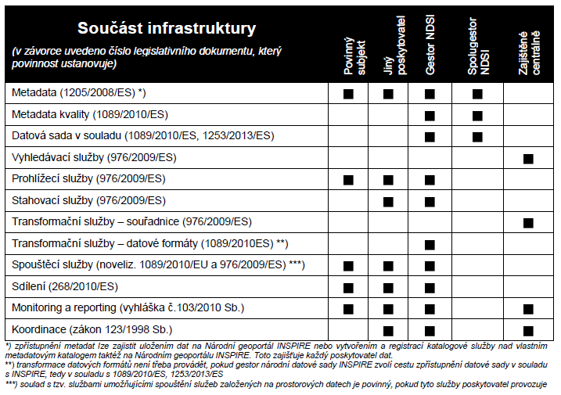
Tabulka uvádí základní přehled oblastí, které jsou pro jednotlivé role závazné:

